CATANDUVAS, 31 MAIO A 04 DE JUNHO DE 2021.
PROFESSORA:
SEGUNDA PROFESSORA:
ALUNA:
SÉRIE: 5º ANO VESPERTINO

- ESCREVA OS NÚMEROS DE 200 ATÉ 210.
................................................................................................................................................................
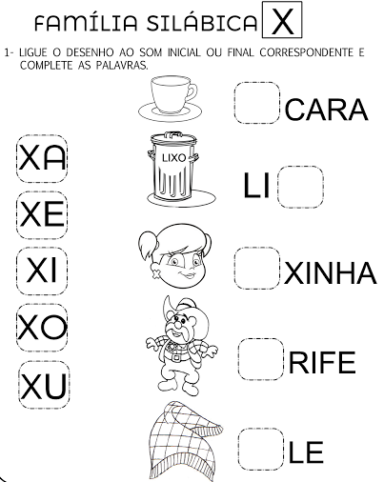

- ESCREVA UMA FRASE COM CADA UMA DAS PALAVRAS:

1)............................................................................................................................................................
2)............................................................................................................................................................ 3)............................................................................................................................................................ 4)............................................................................................................................................................
5)............................................................................................................................................................

  - AGORA DESENHE A SUA XÍCARA:

